MySQL資料庫
1. 前言 2
2. 資料庫簡介 3
3. MySQL下載與安裝 5
(1). 下載MySQL安裝程式 5
(2). 安裝 MySQL資料庫系統 6
(3). 下載JDBC for MySQL驅動程式 11
(4). 安裝及設定MySQL驅動程式 15
(5). 測試MySQL驅動程式 18
(6). 範例練習：exp15_2_1.java 18
4. 實作會員資料庫 21
(1). 資料表欄位規劃 21
(2). 連接MySQL資料庫與SQL語言 23
(3). 建立資料庫 26
(4). 範例練習：exp15_3_1.java 26
(5). 刪除資料庫 29
(6). 範例練習：exp15_3_2.java 29
5. 建立會員資料表 32
(1). 範例練習：exp15_4_1.java 32
6. 會員資料庫管理 36
(1). 範例練習：exp15_5_1.java 39

前言

處理大量資料時，固然可以自己編寫程式，利用檔案輸入、輸出方法來處理。但是個人精力是有限的，很難在短時間內寫出實用的資料管理程式，尤其當資料處理複雜，功能要求強時，個人很難在短時間內完成。因為有此需求，所以由專業團隊發展出來的資料庫管理系統因而產生。早期由於各系統都是花費巨額經費研發出來的，因此使用者購買的費用不低，而且各家系統操作與呼叫語法差異很大，造成極大的困擾。多年下來資料庫系統已日趨成熟並逐漸統一語法，一些最基本的語法甚至完全相同，更有免費的MySQL資料庫推出，造福一般程式設計者，使得資料庫不再遙不可及。Java在資料庫的處理與應用當然不會缺席，透過不同的驅動程式，也可以搭配各種資料庫系統。本章選擇MySQL資料庫來講解，因為推出多年來它的安全與穩定性評價均極佳，相關的資源可以在網路上輕易獲得，最重要的它是完全免費的，你可以放心的使用，而且絕對不輸大把鈔票購得的資料庫。

資料庫簡介
資料庫（DataBase）是將一堆有相關性的資料，依適當的方式收集、分類，然後儲存於電腦，成為可以應用的資料。資料庫管理系統就是用來管理與存取該資料庫的程式系統。它的背後運作原理非常複雜，不是初學者短時間能夠瞭解的，但是我們可以將它視為一個黑盒子，會操作使用就好了。一般資料處理最常使用的操作方式有以下四種：
1. 增加資料：增加資料庫內的資料錄（Record）。
2. 刪除資料：刪去資料庫內無用的資料錄。
3. 更新資料：更正資料庫內既有的資料錄內容。
4. 查詢資料：檢視資料庫內的資料錄內容。

每種操作都只要透過簡單的幾行敘述，就可以進行大量的資料處理工作，而我們所必須知道的幾乎就是這幾行敘述，也是本章稍後要講述的重點。
MySQL資料庫系統是一種關聯式資料庫，結構類似Excel。每個資料庫至少由一個資料表（Table）所構成，每個資料表可以有多個不同資料型別的資料欄位（Field）來儲存資料，這些欄位類似Excel的行（Column）。當資料表增加或刪除資料，也就是增加或刪除它的資料錄（Record），每筆資料錄類似Excel的列（Row）。
我們舉一個簡單的商店庫存例子來說明資料表結構。每個商品有商品代號、品名、單價與數量共4個欄位，資料表內容如下：
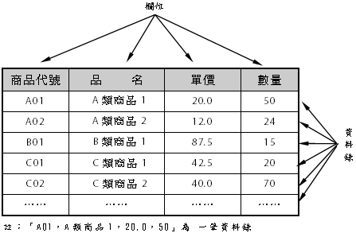
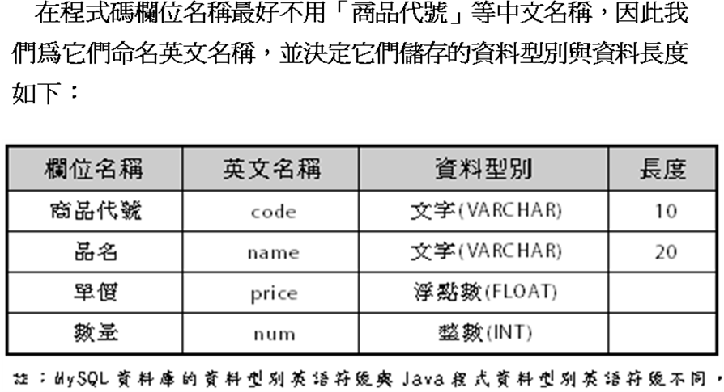

資料庫擁有多種資料型別，有的需指定資料長度（如VARCHAR），也有不需指定資料長度（如FLOAT、INT），由電腦自訂長度，後面章節將會陸續說明。
真正的商品庫存資料表當然不會這麼簡單。通常資料表的欄位規劃是設計資料庫的第一步，更是最重要的一步，規劃良好的資料表，使得後續處理將會有事半功倍的效果，反之粗糙的規劃將會滯礙難行。還記得當年從20世紀1999年要跨到21世紀2000年全世界最大的事件是什麼？千禧虫！原因在於在這之前規劃電腦資料庫的年代記錄都採用2位數，結果從99再來00怎麼辦？為了這個“小”問題，全世界不知動員多少資訊人員傷透腦筋，才在屏息中驚險跨過20世紀！所以要搞好資料庫，首要好好的分析你的資料，多思考可能的狀況，並預留必要的欄位及長。

MySQL下載與安裝
在使用安全、穩定又免費的MySQL資料庫系統之前，你須先下載、安裝與設定MySQL。本節將逐步詳細的說明這些程序，請仔細
閱讀，若操作錯誤或忘記密碼，會造成很大困擾。
我們需要下載與安裝的檔案有二個：
1. 「appserv-win32-2.5.8.exe」負責安裝建立MySQL資料庫系統；
2. 由mysql-connector-java-3.1.14.zip解壓縮後的「mysql-
connector-java-3.1.14-bin.jar」，它是JDBC(Java DataBase
Connectivity)MySQL的驅動程式，透過它我們的Java應用程式
才可以連結MySQL資料庫。
上面的檔名會因為下載版本不同，而有所差異。

下載MySQL安裝程式
Step1 輸入下載網址，準備下載MySQL資料庫系統的安裝軟體。
http://www.appservnetwork.com/
Step2 在appserv網站內找到下圖畫面，下載「AppServ 2.5.8」 軟體。
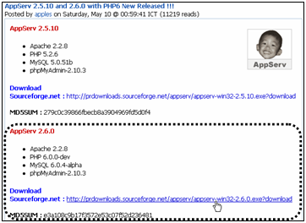
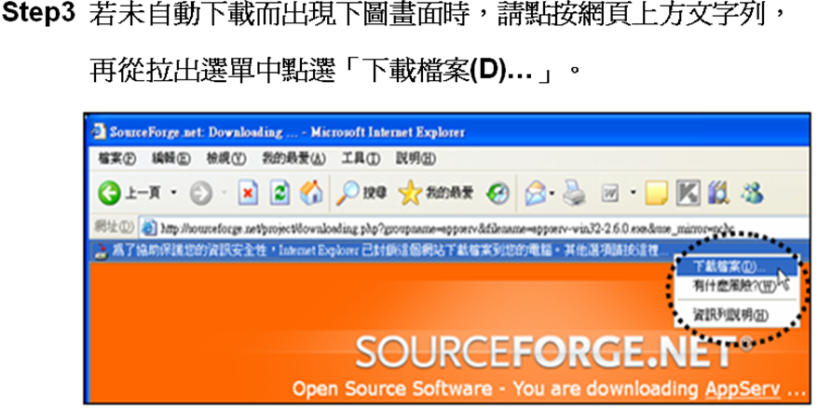
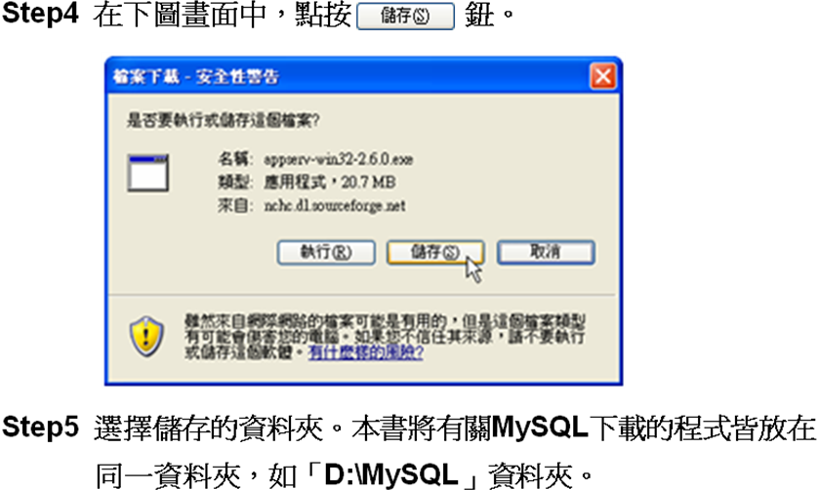

安裝 MySQL資料庫系統

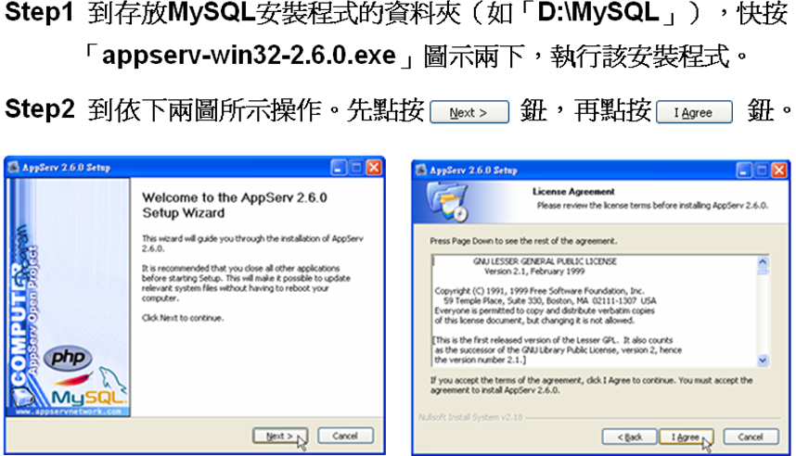

Step3 設定「MySQL資料庫系統」安裝資料夾。
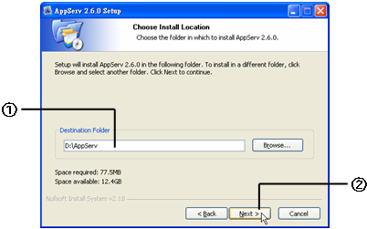
預設安裝資料夾為「C:\AppServ」，可改為其它資料夾，如本書是安裝在「D:\AppServ」。本書有關MySQL資料庫系統與驅動程式都將放在此資料夾。
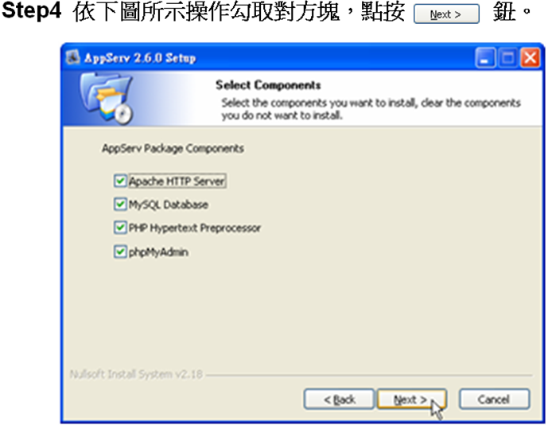

Step5 輸入使用者（伺服器）名稱，在個人電腦使用者，輸入「localhost」。
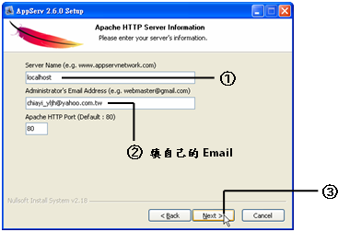

Step6 輸入密碼，「mysql」此為本書測試用。
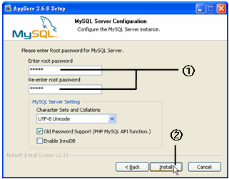

Step7 系統進行MySQL的安裝。
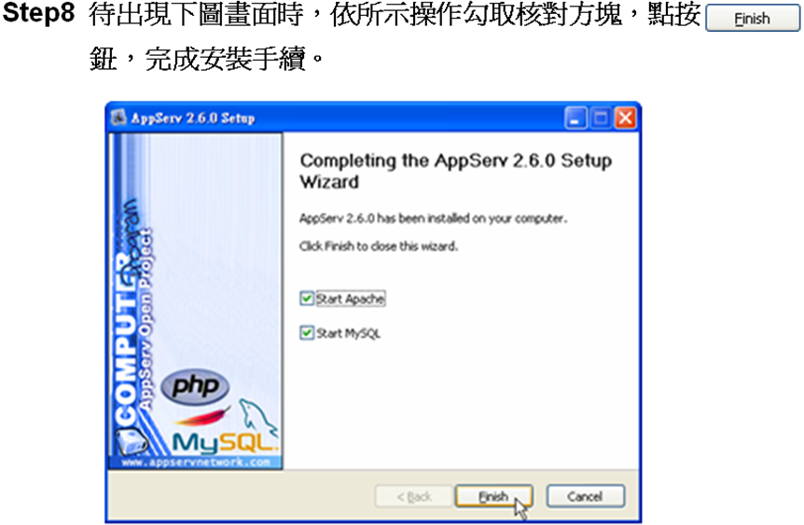

◎ 安裝的使用者名稱與密碼務必記住，將來進入MySQL資料庫
管理系統或撰寫Java資料庫程式都需要使用。
◎ 本書用到使用者名稱「localhost」與密碼「mysql」。
◎ 本書MySQL資料庫系統在「D:\AppServ」資料夾。
根據以上步驟安裝，以後電腦開機就會啟動Apache與MySQL服務；如果沒勾選啟動Apache或MySQL服務，請到〔控制台/ 系統管理工具/ 服務〕，再自行啟動Apache或MySQL服務；或是從〔開始/ 所有程式/ AppServ/ Control Server by Service〕啟動。

下載JDBC for MySQL驅動程式
安裝MySQL資料庫系統後，還要再安裝JDBC for MySQL驅動程式。如此，Java應用程式才可以連結MySQL資料庫。

Step1 輸入下載網址。準備下載JDBC for MySQL驅動程式。
http://dev.mysql.com/
Step2 點選「Java/JDBC」。

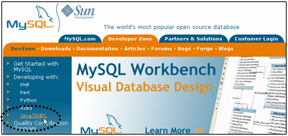

Step3 點選「MySQL Connector/J」。
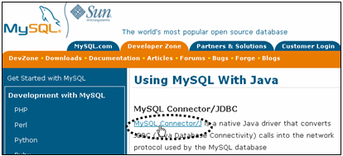

Step4 點選「MySQL Connector/J 5.1」。
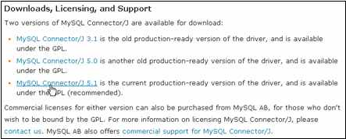

Step5 點選「Source and Binaries(zip)」的「Pick a mirror」超連結。
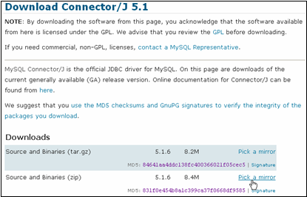

註：上圖的畫面，若有「Download」超連結，請優先使用，則會直接跳
到Step⑧ 繼續執行。

Step6 從到下圖畫面的右下方，準備進行註冊 。
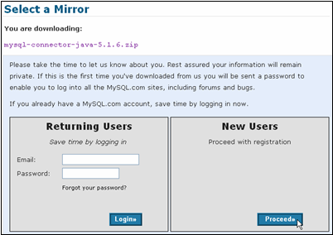

Step7 註冊完成後，從「Mirrors in: Taiwan」欄點選其中一個
超連結入口 。
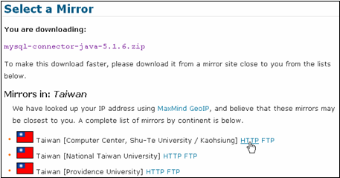

Step8 準備儲存下載檔案「mysql-connector-java-5.1.6.zip」。
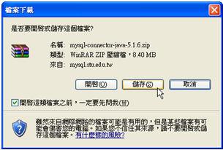
Step9 選擇儲存的資料夾。本書將有關MySQL下載的程式皆放在同
一資料夾，如「D:\MySQL」資料夾。

安裝及設定MySQL驅動程式

Step1 到存放JDBC for MySQL驅動程式的資料夾（如「D:\MySQL」
），快按「mysql-connector-java-3.1.14.zip」圖示兩下，執
行解壓縮程式。將解壓縮後檔案也放在「D:\MySQL」資料夾。
Step2 在「D:\MySQL\mysql-connector-java-3.1.14」資料夾內找
到MySQL驅動程式「mysql-connector-java-3.1.14-bin.jar」。
再將該檔案複製到「D:\AppServ」資料夾（即我們安裝
MySQL資料系統的資料夾）。
Step3 開啟「系統內容」對話方塊
1. 在「我的電腦」圖示上按右鍵，點選「內容」選項，或在
〔控制台/ 系統〕 圖示上快按二下，皆可開啟「系統內容」
對話方塊。
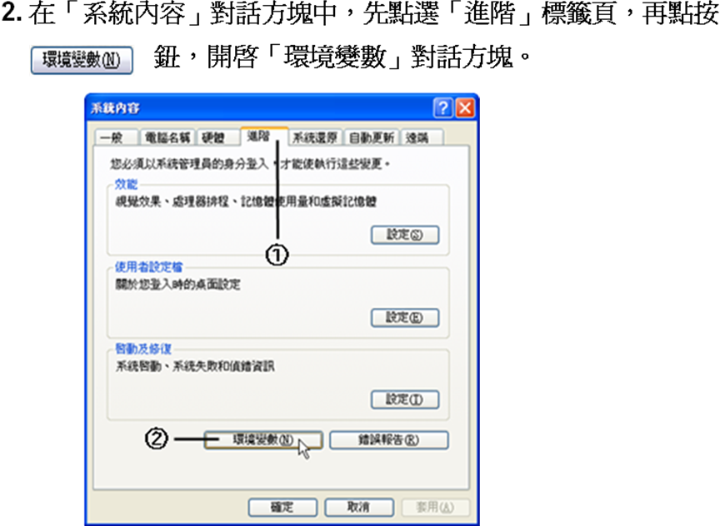

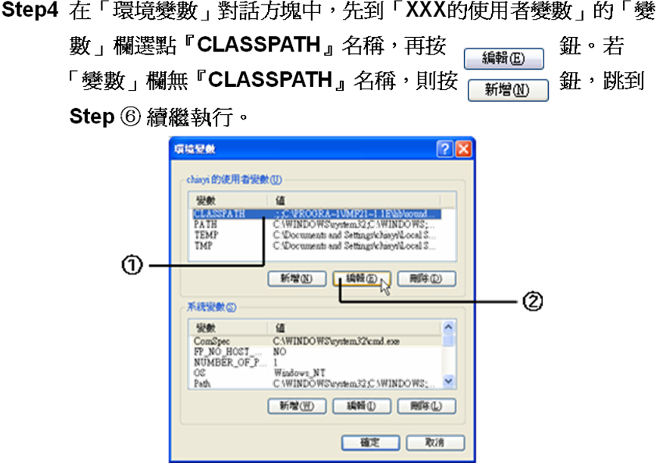
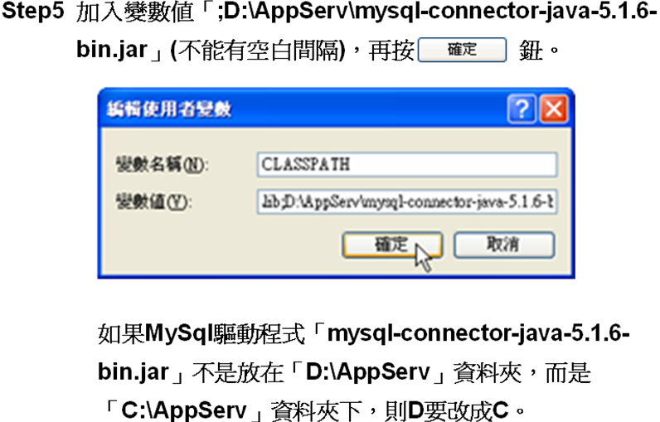
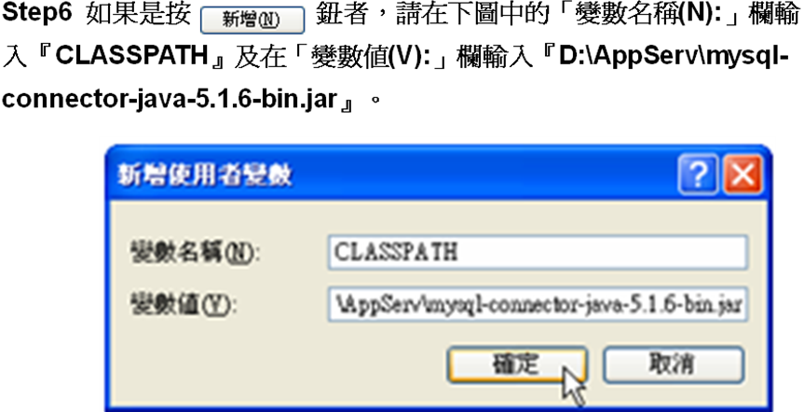

測試MySQL驅動程式

在開始進入MySQL資料庫領域之前，我們先來執行一個程式，測試MySQL驅動程式是否安裝成功。有關MySQL的Java程式，一定要在主控制台模式下進行編譯與執行。

範例練習：exp15_2_1.java
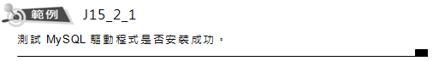

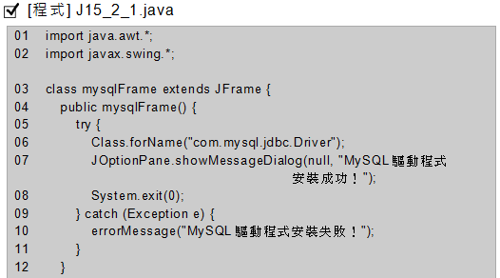
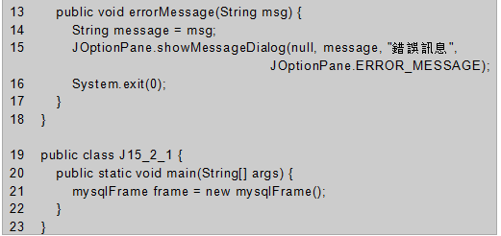

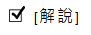
1. 行06：連結JDBC（Java DataBase Connectivity）for MySQL
的驅動程式，不同資料庫系統，參數有所不同。
2. 本書MySQL資料庫驅動程式，就是複製到「D:\AppServ」資料
夾內的「mysql-connector-java-3.1.14-bin.jar」檔案，並且須
在「環境變數」中設定其路徑。
3. 行07：如果本範例操作正確，程式執行時會顯示下面訊息。
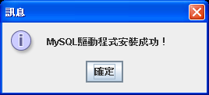
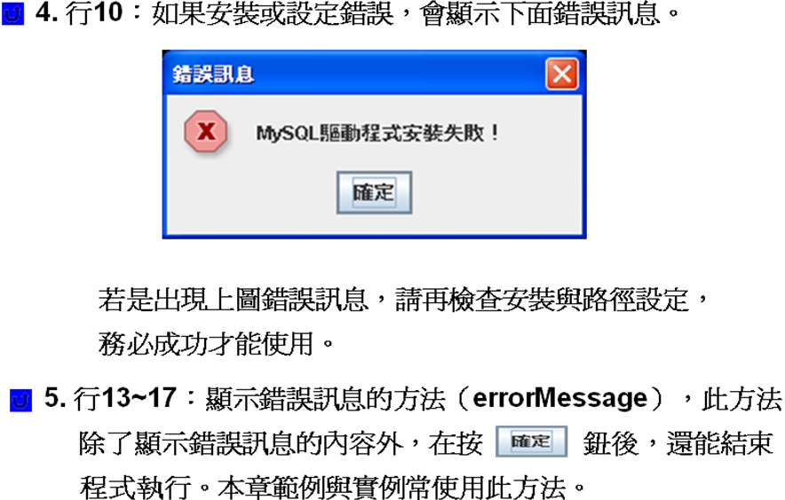

實作會員資料庫
安裝成功MySQL資料庫系統及JDBC for MySQL驅動程式後，緊接著這是實作資料庫。做一個實用資料庫至少有下面幾個事項要做：
1. 仔細規劃資料庫的資料表。
2. 建立新資料庫。
3. 建立該資料庫的新資料表。
4. 存取資料庫中資料錄。
上述步驟也可以用MySQL資料庫管理系統來進行（請參考〔附錄A〕），不過使用者要有MySQL資料庫管理系統，並且要會使用MySQL資料庫語法。本章我們使用Java程式來進行上述步驟。

資料表欄位規劃

在第10章中，有一個各種輸入元件的綜合應用實例（即個人資料輸入的實例），程式裡將各種可能的輸入狀況整合在一起，並將使用者輸入的結果顯示在螢幕上。
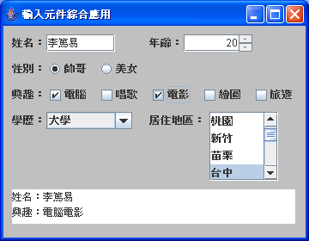
上圖實例只是一個使用者輸入介面簡單應用而已。在本節中，我們將進一步把該實例介面做為「會員」資料庫管理的介面，也就是輸入「會員」的資料會真正存取異動資料庫的內容。
建立資料庫的重要步驟就是規劃資料表欄位，「會員」資料表所有欄位設定如下：

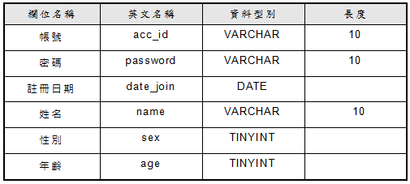

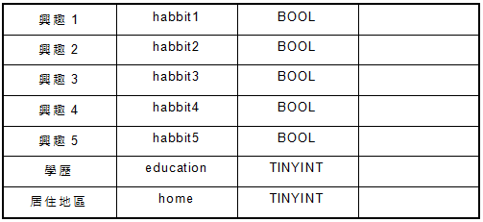

其中我們增加帳號、密碼、註冊日期等3個欄位，前兩者是「會員」資料管理必需的，會員的登入與資料會不會重複就靠這兩個把關；註冊日期則是實作日期資料型別；其他欄位則和前面章節實例完全相同。

規劃欄位時，選擇適當的資料型別也很重要，MySQL提供的資料型別很多，大致分為數值、字串、日期時間三種，每一種又可細分為多種，詳細資料可以參考MySQL說明文件。
1. 性別欄位中，數值1代表男、2代表女，而TINYINT（最小整數資
料型別）可儲存範圍為 -128 ~ 127。
2. 年齡、學歷、居住地區欄位均同上說明（除年齡外另外3個都是存
相對代號）。
3. 五種興趣，則配合CheckBox按鈕選取採用布林型別儲存。

連接MySQL資料庫與SQL語言

前面我們規劃資料庫的資料表內容，屬於紙上規劃的前置作業。從這裡開始，我們正式進入資料庫程式設計領域。其實這句話只對一半，因為事實上資料庫這個黑盒子我們不必知道它細部如何運作，我們只要知道如何應用程式連結資料庫的步驟和彼此溝通的程式語言即可。而這些東西是很「制式化」，一步一步按照規則走，真正能變化的還是我們自己的應用程式。

程式中關於資料庫處理「制式化」的步驟如下：
1. 載入資料庫相關套件
在程式最前面必須載入有關資料庫查詢類別sql套件，敘述如下：
2. 連結JDBC資料庫驅動程式
連結MySQL資料庫的第一步，即上節測試程式的敘述：
3. 連結準備建立或使用的資料庫
使用DriverManager的方法getConnection連結資料庫，並傳回
一個Connection物件：
[說明]
① 省略資料庫名稱，表示資料庫尚未建立，正準備要建立一個
新的。
② localhost為安裝MySQL的伺服器名稱（本機），如果在網
路上使用則為資料庫伺服器的IP。
③ 本書使用者名稱為「root」，即安裝MySQL的使用者名稱。
④ 本書密碼為「mysql」，即安裝MySQL的密碼。

4. Statement介面
利用前面傳回的Connection物件產生一個Statement物件：
Statement 介面物件可以執行SOL語法，建立或刪除資料庫，並可查詢或修改資料錄的內容。所謂SQL語法即資料庫系統使用的指令，如建立資料庫（CREATE DATABASE）、刪除資料庫（DROP DATABASE）、建立資料表（CREATE TABLE）、與資料表查詢（SELECT）、增加（INSERT）、刪除（DELETE）、修改（UPDATE）等…最基本功能的語法。Java將SQL語法以字串方式來執行。

5. 建立資料庫
利用前面Statement物件建立資料庫：

executeUpdate也可簡寫為execute。

6. 刪除資料庫
利用前面Statement物件建立資料庫：

7. 建立資料表
利用前面Statement物件建立資料庫：

8. 資料表的資料查詢
利用executeQuery()方法執行SQL查詢資料表的資料，將其結
果傳回到ResultSet物件中。
SQL查詢資料表語法：
[說明]
① ResultSet的物件result為查詢資料表後的結果。result.next()
方法會判斷result物件（資料表中資料錄）下一筆是否有資料
錄，若有傳回true，否則傳回false。
② 「*」為全部欄位或可指定欲查詢的欄位組(用逗號分隔)。
③ 「WHERE 條件式」可指定欲查詢資料的條件。

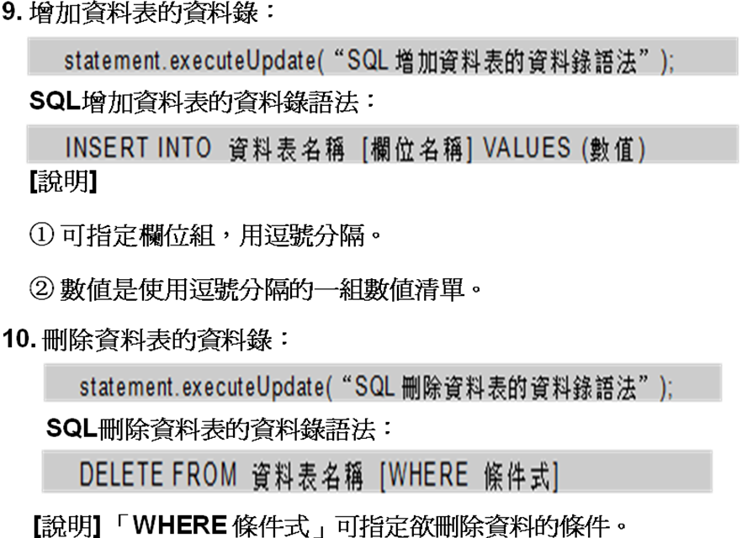
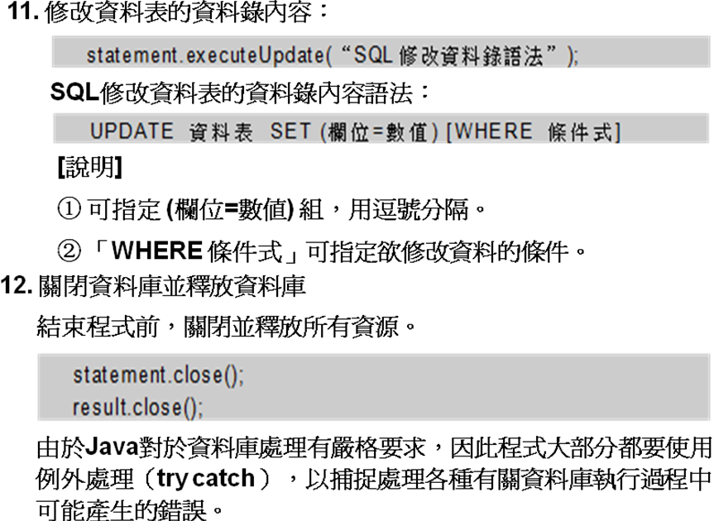

建立資料庫
建立資料庫有兩種方式：第一種，進入MySQL資料庫管理系統，在系統內操作，有興趣可以自行研究MySQL手冊操作執行（請參閱〔附錄A〕）。這裡我們使用第二種方式，也就是直接用Java程式來建立全部需要的資料。

範例練習：exp15_3_1.java

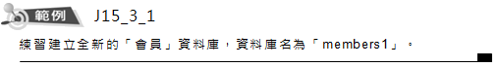
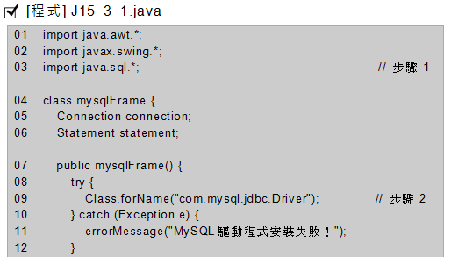
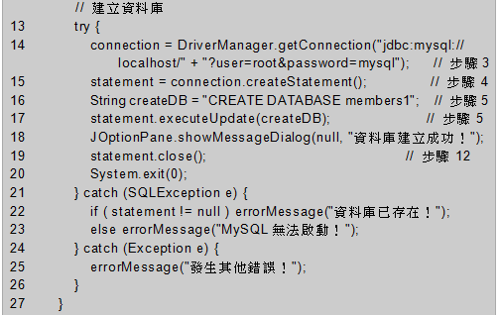
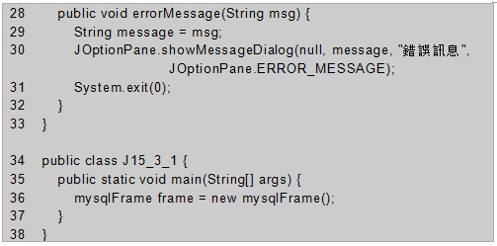
1. 程式裡我們清楚標示先前說明的幾個步驟，其中第1、2步驟在程
式開始時執行，第12步驟在程式結束時執行，這三步驟通常都各
執行一次就夠了，第3、4、5步驟則視需要執行。
2. 注意程式裡執行2、3、4、5步驟時均使用例外處理（try catch）
捕捉可能的錯誤。
3. 程式執行成功（首次建立新的資料庫）會顯示下圖畫面。

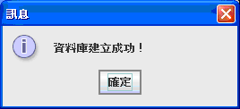
並在「D:\AppServ\MySQL\data\members1」資料夾內會有「db.opt」檔案，D:\AppServ為安裝MySQL系統的資料夾。

4. 本程式執行一次即可，如果再次執行會顯示下圖畫面，表示
資料庫已存在。

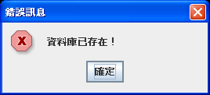

刪除資料庫
新建立的資料庫如果有錯誤或想修改內容怎麼辦？不用太麻煩，刪除就好！當然如果已經輸入很多資料就另當別論，所以再提醒一次，「資料庫慎重的規劃！」。

範例練習：exp15_3_2.java
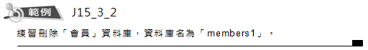
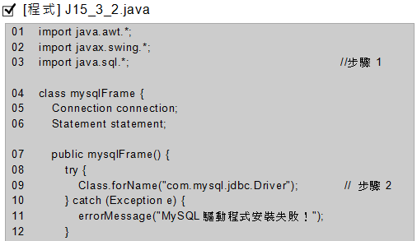
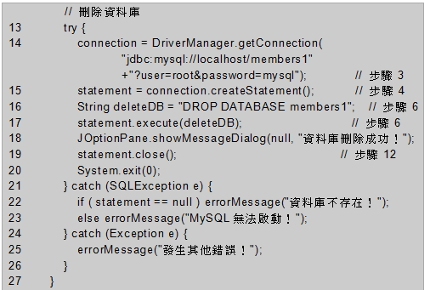
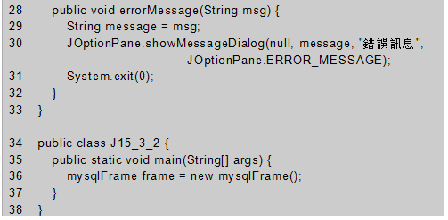
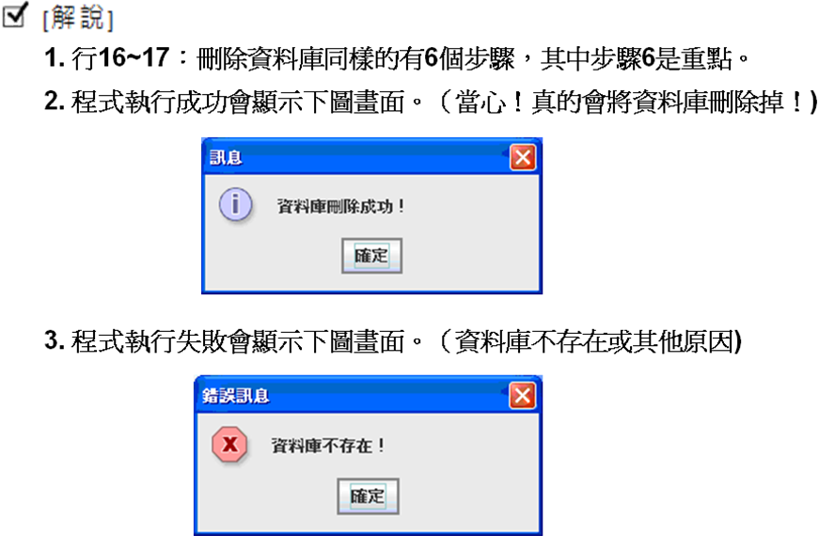

建立會員資料表
會員」資料表的紙上規劃完成，程式語法也有了，接下來當然就是開始實際建立我們的「會員」資料庫的資料表。

「會員」資料庫命名為「members」
「會員」資料表命名為「personal_data」

範例練習：exp15_4_1.java
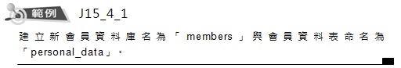
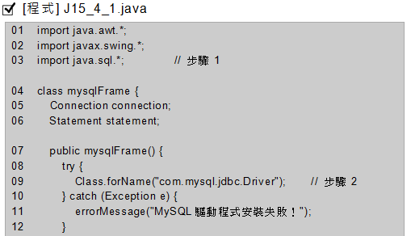
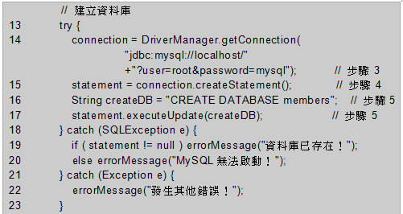
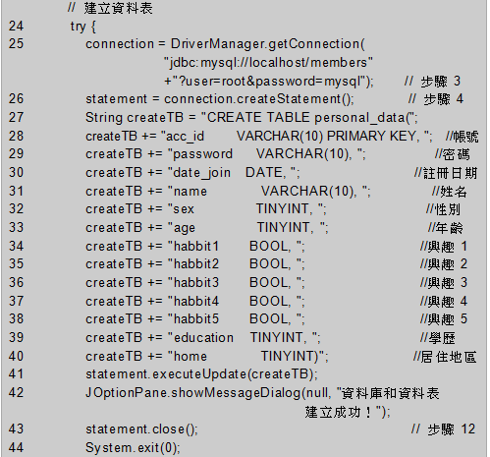
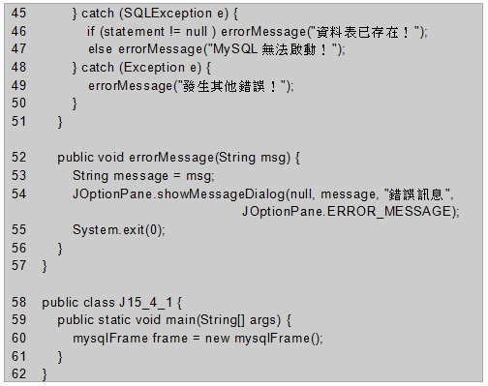
1. 程式裡同樣將幾個步驟標示出來，其中第1、2步驟在程式開始
時執行，第12步驟在程式結束時執行，這三步驟都各執行一次。
第3、4步驟在這裡各執行兩次。
2. 行14~17：建立資料庫members，SQL建立資料庫語法：
CREATE DATABASE 資料庫名稱；
3. 行25~41：建立資料表personal_data，SQL建立資料庫語法：
CREATE TABLE 資料表名稱 (欄位名稱 資料型別)；
每個欄位與資料型別要有空白分隔，多組欄位用逗號分隔，全
部欄位置於括號( )內。（因為帳號不可重複，該欄位指定
PRIMARY KEY）
4. 行29~40：因為要註解說明各欄位的名稱，所以SQL語法的字串createTB用累加方式。
5. 注意程式裡執行2、3、4、5、12步驟時均使用例外處理（try catch）捕捉可能的錯誤。
6. 程式執行成功會顯示下圖畫面。（首次建立新的資料庫才會顯示）
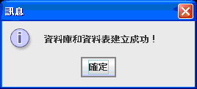
並在「D:\AppServ\MySQL\data\members」資料夾內會有四個檔案，D:\AppServ為安裝MySQL系統的資料夾。
personal_data.frm
personal_data.MYD
personal_data.MYI
db.opt

7. 本程式執行一次即可，如果再次執行會顯示下圖畫面，表示資料庫已存在。

會員資料庫管理
這一節我們進入重頭戲，開始撰寫資料庫資料的管理，也就是會員的註冊（建檔）與登入（查詢、更改或刪除）。這個程式算是本書所有範例中最長的，其中三分之一是前面章節的使用者資料輸入介面，另外三分之二是上節說明的資料庫12個步驟。步驟8、9、10、11的SQL語法之SELECT、INSERT、UPDATE、DELETE在此通通到齊（流程圖內反白處），只要將各步驟分析出來，再配合下面的流程圖就可以清楚了。

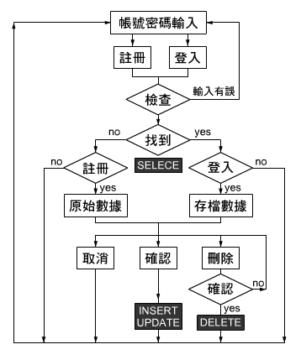

一、程式執行開始
使用者會輸入帳號及密碼，然後按下註冊或登入按鈕。（此時尚未出現下面會員資料介面面版）
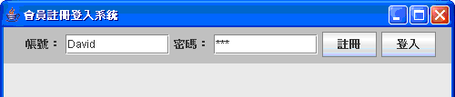

二、檢查輸入的帳號及密碼
接著程式當然要檢查輸入的帳號及密碼，空白或超過10字都不接受。接受後才啟動資料庫，尋找（SELECT）符合的帳號與密碼。找到與否產生兩種狀況：

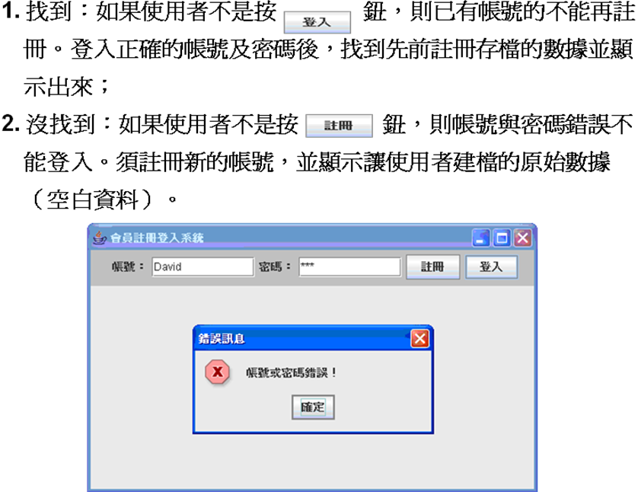
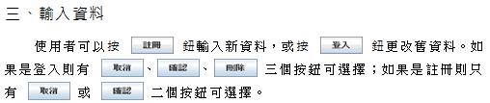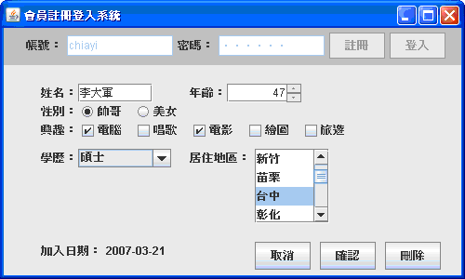
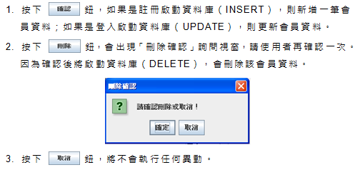

範例練習：exp15_5_1.java
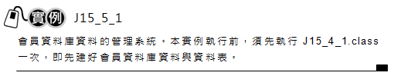
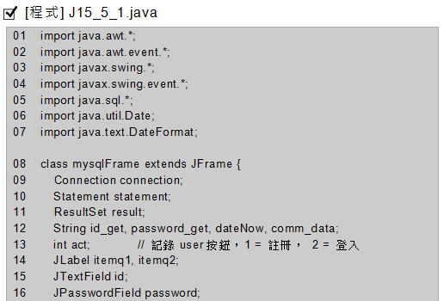
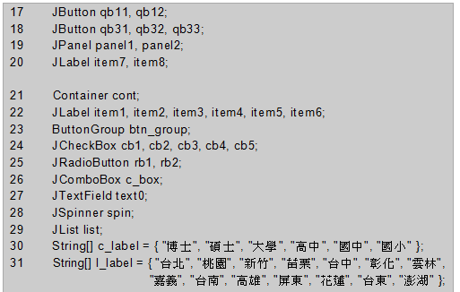
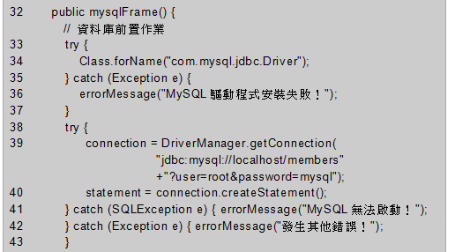
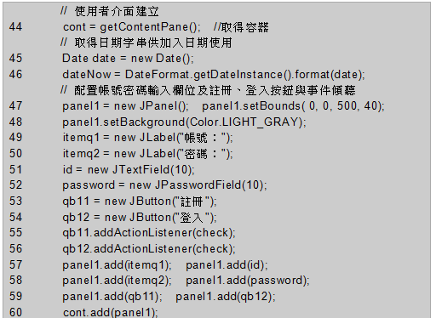
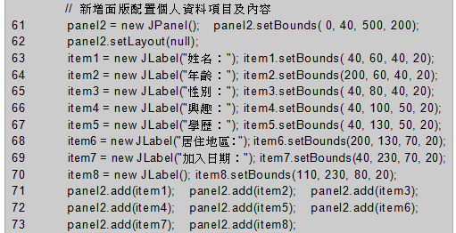
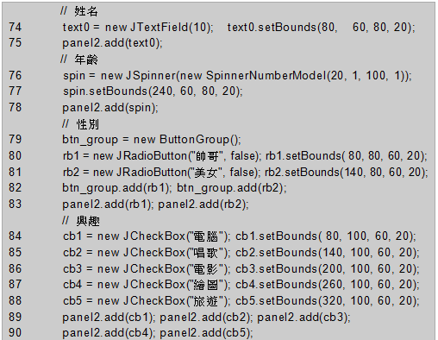
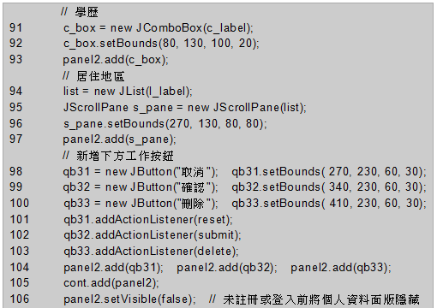
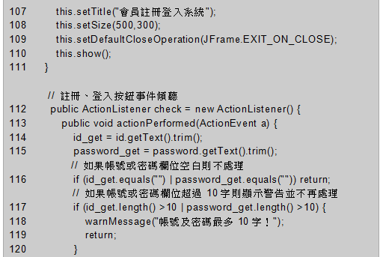
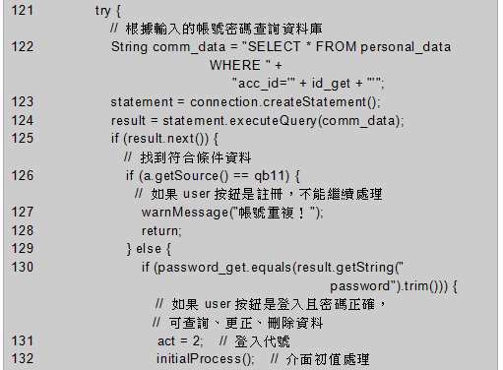
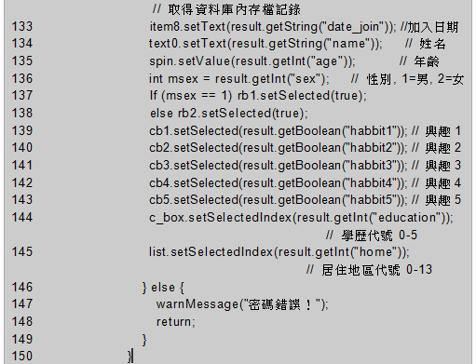
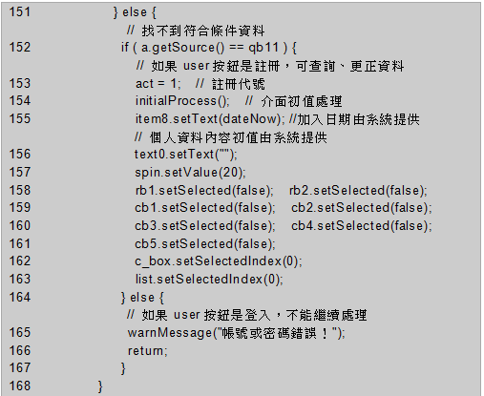
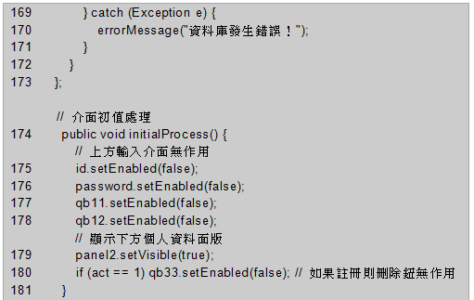
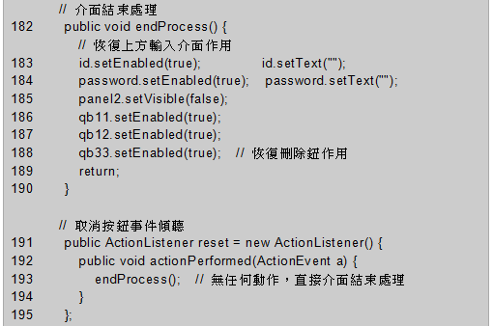
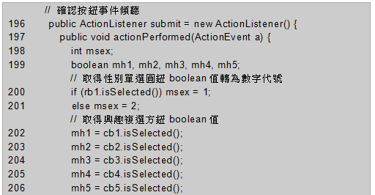
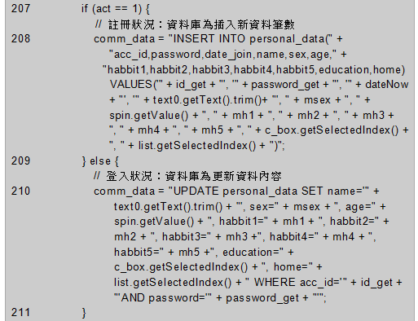
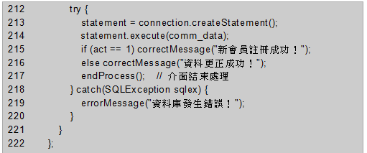
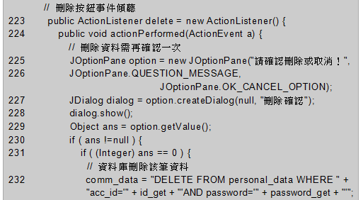
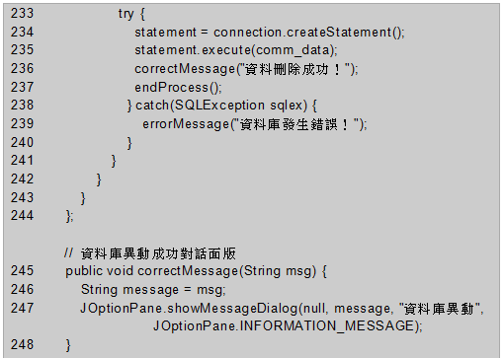
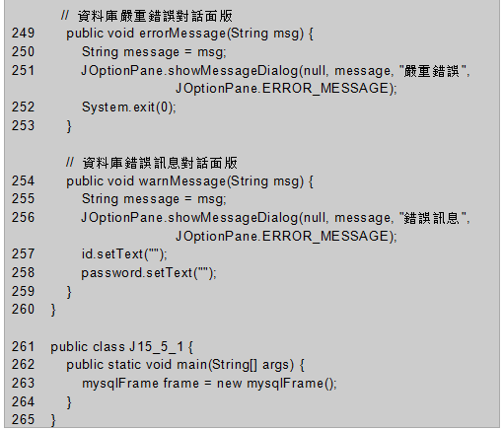
- 行06、07：載入日期及日期字串轉換套件，因為要使用系統日期做為會員註冊日期。
- 行16：宣告JPasswordField物件password，讓輸入的字串能以「*」顯示。
- 行33~37：連結JDBC資料庫驅動程式（步驟2）。
- 行38~43：連結資料庫members（步驟3）。
- 行45~46：取得系統日期字串供會員註冊日期使用。
- 行49~60：配置帳號密碼輸入欄位及註冊、登入按鈕與事件傾聽。
- 行61~105：新增獨立的面版配置個人資料項目及內容，此面版在尚未註冊或登入前予以隱藏（行106）。個人資料內容完全同前面章節，唯獨將原有的各種傾聽取消，另設取消、確認、刪除3個按鈕處理傾聽。
- 行112~173：註冊、登入按鈕事件傾聽處理。其中第116~120行檢查輸入的帳號及密碼，空白或超過10字都不接受。
- 行122~171：根據輸入的帳號查詢資料庫；其中第126~150行，在資料庫內找到該帳號，如果user按鈕是註冊，表示帳號重複，不能繼續處理（第127~128行)。
- 行131~145：user按鈕是登入且密碼正確，可進行查詢、更正、刪除資料動作。第131行將註冊或登入按鈕代號註記為2，第132行執行介面初值處理，下面面版顯示內容則為第133~145行取得的資料庫內會員資料。第147~148行，帳號存在但密碼錯誤不接受。
- 行152~167：在資料庫內找不到該帳號，如果user按鈕是登入，表示帳號錯誤，不能繼續處理（第165~166行)。
- 行152~163：user按鈕是註冊且帳號不存在，可進行建檔動作。第153行將註冊或登入按鈕代號註記為1，第154行執行介面初值處理，下面面版顯示內容則為第155~163行系統提供的個人空白初值及系統日期。
- 行174~181：介面初值處理，上面面版的元件取消作用，並將下面面版顯示出來。
- 行182~190：介面結束處理，和介面初值處理相反動作，恢復上面面版的元件作用，並將下面面版隱藏起來。
- 行191~195：取消按鈕事件傾聽處理，無任何異動，只做介面結束處理。
- 行196~222：確認按鈕事件傾聽處理。第198~206行，取得單選圓鈕（性別）與複選方鈕（興趣）對應值。第208行，產生註冊建檔的SQL語法（INSERT）字串。第210行，產生更改資料的SQL語法（UPDATE）字串；第212～220行，執行SQL語法並顯示資料庫異動成功對話面版及介面結束處理。
- 行223~244：刪除按鈕事件傾聽處理。第225~229行，顯示刪除確認面版。第230~273行，執行刪除SQL語法並顯示資料庫異動成功對話面版及介面結束處理。
- 行245～248：資料庫異動成功對話面版。
- 行249~253：資料庫嚴重錯誤對話面版，結束程式。
- 行254~259：資料庫錯誤訊息對話面版，帳號及密碼重新空白準備再輸入。

